Wykaz na podstawie art.35 ust.1 i ust.2 ustawy
z 21.08.1997 r. o gospodarce nieruchomościami (Dz. U. z 2026 r. poz. 399)

P R E Z Y D E N T W R O C Ł A W I A

wykonujący zadanie z zakresu administracji rządowej podaje do publicznej wiadomości

WYKAZ nr WSP/ZZZ. 12 /26
nieruchomości zabudowanej stanowiącej własność Skarbu Państwa przeznaczonej do sprzedaży w trybie art.198g ust.1 ustawy o gospodarce nieruchomościami, na rzecz jej użytkownika wieczystego
WYKAZ OGŁASZA SIĘ NA OKRES 21 DNI
od 19.05.2026 r. do 09.06.2026 r.

Nieruchomość z oznaczeniem księgi wieczystej: ul. Stabłowicka 118b WR1K/00142117/0;

Oznaczenie nieruchomości wg danych ewidencji gruntów: AM-3, dz. nr 17/19, AM-3, obręb Stabłowice

Powierzchnia nieruchomości: 1737m²

Opis nieruchomości: nieruchomość zabudowana.
Dla terenu nieruchomości nie obowiązuje Miejscowy Plan Zagospodarowania Przestrzennego. Według rysunku Studium uwarunkowań i kierunków zagospodarowania przestrzennego Wrocławia przyjętego uchwałą nr L/1177/18 przez Radę Miejską Wrocławia w dniu 11 stycznia 2018r wyceniana nieruchomość wchodzi w skład jednostki urbanistycznej E21: Stabłowice Stare (Wojanowska), obszar mieszkaniowy.

Nieruchomość położona jest na obszarze objętym wpisem do gminnej ewidencji zabytków jako Historyczny układ urbanistyczny dzielnice Stabłowice Stare we Wrocławiu.
Faktyczny sposób użytkowania działki: tereny przemysłowo – usługowe.
Nieruchomość sklasyfikowana jest jako użytek Ba – tereny przemysłowe.
Forma zbycia: sprzedaż bezprzetargowa na rzecz jej użytkownika wieczystego.
Cena nieruchomości wyliczona zgodnie z dyspozycją art. 198h, ustawy z dnia 21 sierpnia 1997 r. o gospodarce nieruchomościami): 366 000,00 zł (słownie: trzysta sześćdziesiąt sześć tysięcy złotych).
Warunki płatności ceny i termin wnoszenia:
Cena sprzedaży nieruchomości gruntowej płatna jest najpóźniej dwa dni przed wyznaczoną datą zawarcia umowy notarialnej.
Datą dokonania zapłaty ceny jest data uznania rachunku bankowego Gminy.

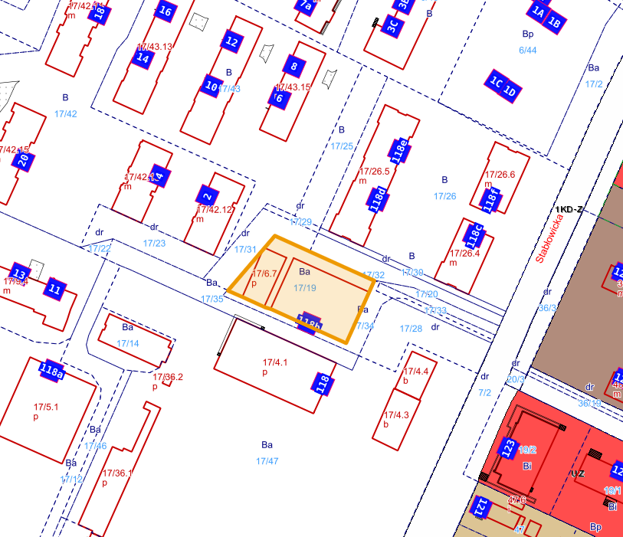

Uwagi: sprzedaż następuje w trybie art.198g ust.1 ustawy z 21 sierpnia 1997 r. o gospodarce nieruchomościami (t. j. Dz.U.2026.399 t.j.), na rzecz jej użytkownika wieczystego.

1. Nabywca przejmuje nieruchomość w stanie istniejącym.
2. Koszty zawarcia aktu notarialnego oraz koszty wpisów sądowych ponosi Nabywca.
3. Informacje o nieruchomości można uzyskać w Wydziale Nieruchomości Skarbu Państwa, tel. 71 799-69-25.
Niniejszy wykaz podlega wywieszeniu na okres 21 dni na tablicy ogłoszeń Urzędu Miejskiego Wrocławia, pl. nowy Targ 1-8 oraz na stronach internetowych urzędu, a także na stronie BIP Wojewody Dolnośląskiego.

Z up. PREZYDENTA
Michał Młyńczak
WICEPREZYDENT WROCŁAWIA

